作 者 推 荐

作者简介：

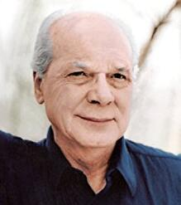
菲利普·约瑟·法默（Philip José Farmer）曾三度荣获雨果奖（Hugo Award），及星云奖（Nebula Grand Master）。长期以来，他一直是公认的科幻与奇幻小说领域最重要的作家之一。1952年，菲利普首次将性引入极具开创性中篇科幻小说《情人》（The Lovers）；其传记作品《活着的泰山》和《萨维奇博士》系列；他对低俗角色的热爱；《冥河世界》（Riverworld）、《层级世界》（World of Tiers）和《日间世界》（Dayworld）系列；以及荒野牛顿家族概念为众人所周知。

欲了解更多详情，请点击 www.pjfarmer.com

冥河世界系列


中文书名：《走向你们散落的身体》
英文书名：TO YOUR SCATTERED BODIES GO (Riverworld, #1)
作 者：Philip José Farmer
出 版 社：Del Rey
代理公司：Lotts/ANA/Nina Yang
页 数：220页
出版时间：1971年
代理地区：中国大陆、台湾
审读资料：电子稿
类 型：科幻小说

内容简介：

《走向你们散落的身体》（To Your Scattered Bodies Go）是冥河世界系列作品的第一部，出自雨果奖获奖作家菲利普·约瑟·法默（Philip José Farmer）之手，讲述了死后重生的独特故事。著名探险家理查德·弗朗西斯·伯顿（Richard Francis Burton）爵士的生命结束了，他万万没想到自己会在一颗陌生星球看似无边无尽的河岸旁赤身裸体地醒来。然而，伯顿和另外数十亿人类（及几个非人类）发现自己开启了史诗般的冥河世界冒险故事。似乎所有曾存在过的地球人类都在这颗星球上复活了，每个人都有一个坚不可摧的容器，里面装着一日三餐、香烟、酒精饮料、打火机和奇怪的管状唇膏。为什么？谁提供了这些东西？

伯顿和其他一些探险家决心找出问题的答案，他们建造了一艘船，动身寻找或许存在于数百万英里之外的河流源头。旅途中虽然有许多困难——例如遭遇了臭名昭著的赫尔曼·戈林（Hermann Goring）——然而，拜访过一位神秘的陌生人之后伯顿坚定了自己完成任务的决心，那位神秘人声称自己背叛了创造冥河世界的组织。神秘人还告诉伯顿，他必须同神秘人选出的几十个人一起前往河流的源头，阻止邪恶的实验，只有这样人类才能获得死的权利。

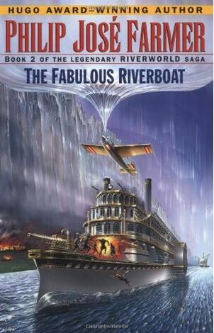
中文书名：《寓言之舟》
英文书名：THE FABULOUS RIVERBOAT (Riverworld, #2)
作 者：Philip José Farmer
出 版 社：Del Rey
代理公司：Lotts/ANA/Nina Yang
页 数：231页
出版时间：1971年
代理地区：中国大陆、台湾
审读资料：电子稿
类 型：科幻小说

内容简介：

菲利普·约瑟·法默（Philip José Farmer）通过《走向你们散落的身体》（To Your Scattered Bodies Go）将读者们带入冥河世界，这个星球有一条大河，似乎各个时代的人类都沿着河岸复活了。法默通过《寓言之舟》（The Fabulous Riverboat）讲述了关于那位寻找河流源头独一无二的人选的故事——河船船长、地球作家萨姆·克莱门斯（Sam Clemens）（又称马克·吐温）。声称曾背叛了创造冥河世界的神秘人X拜访过克莱门斯，并告诉克莱门斯哪里能找到建造有史以来最大河船所需的铁和其他材料。这个星球基本没有金属，因此克莱门斯在同其他主宰河流的不同好战组织斗争时占据了无可比拟的优势。

铁以巨型陨石的形式降落到这颗星球，克莱门斯也并非唯一寻找铁矿石的人。事实上，各方势力包围了克莱门斯，大家都想得到这种珍贵的矿石，这促使他同历史上最臭名昭著的恶棍约翰·雷克兰（John Lackland）达成了致命的协议。雷克兰在担任英国国王期间犯下了可怕的罪行，以至于没有哪位英国君主愿意继承他的名字，在冥河世界他也犯下了同样穷凶极恶的罪孽。然而，克莱门斯拥有守护天使乔·米勒（Joe Miller），这位巨人长着大大的鼻子，口齿不清却极其聪明。米勒曾去过河流的源头，他看见一座神秘塔矗立在北海的中央，那里据说是冥河世界缔造者们居住的地方。虽然800磅的巨人不足以帮助克莱门斯完成神秘人X的任务，作为宝贵的盟友，他将随河船一同驶往源头。

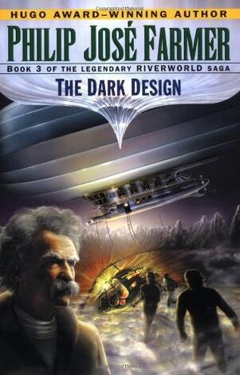
中文书名：《黑暗设计》
英文书名：THE DARK DESIGN (Riverworld, #3)
作 者：Philip José Farmer
出 版 社：Del Rey
代理公司：Lotts/ANA/Nina Yang
页 数：464页
出版时间：1977年
代理地区：中国大陆、台湾
审读资料：电子稿
类 型：科幻小说

内容简介：

冥河世界，几年过去了。整个国家崛起，野蛮的战争持续不断——所有死去的地球人发现自己在一个奇异的新家园中复活了。然而，伦理学的真相以及这个神秘“来世”的缔造者依旧是未知数。人类的好奇心促使他们决心不惜一切代价改变这种状况……

无畏的探险家理查德·弗朗西斯·伯顿（Richard Francis Burton）爵士发起最值得瞩目的探索旅程。塞缪尔·克莱门斯（Samuel Clemens）、英国国王约翰和 西拉诺·德·贝尔热拉克（Cyrano de Bergerac）穷追不舍。渴望了解真相的他们跨越了广阔的极地之海——驶往海中若隐若现的神秘塔。抵达那里战斗就成功了一半。死亡才是冥河世界无情的决战……

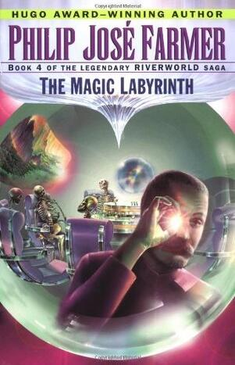
中文书名：《魔法迷宫》
英文书名：THE MAGIC LABYRINTH (Riverworld, #4)
作 者：Philip José Farmer
出 版 社：Del Rey
代理公司：Lotts/ANA/Nina Yang
页 数：416页
出版时间：1980年
代理地区：中国大陆、台湾
审读资料：电子稿
类 型：科幻小说

内容简介：

《寓言之舟》（The Fabulous Riverboat）的结尾处，萨姆·克莱门斯（Sam Clemens）终于登上大铁船，沿着人类复活的河岸前往巨大河流的源头。在河上漂流了33年后，克莱门斯和他的船员们——包括巨人乔·米勒（Joe Miller）——终于接近旅程的尾声，只剩下唯一的麻烦：邪恶的地球国王，约翰·雷克兰（John Lackland）。约翰乘Rex Grandissimus等在上游，那是萨姆建造的第一艘船，后来被约翰和他的手下劫走了，他们拼命地想击沉萨姆的船（萨姆也一样）。令战况更加复杂的是两艘船上可能都有伦理人的卧底，这群高等生物出于未知的原因创造了冥河世界。船上或许不止一位伦理人，正如存在多种多样的人类一样，伦理人中也有叛徒，他们被称之为神秘的陌生人（对于克莱门斯而言是X），这些人或许能够拯救人类。

战役沿着第二次机会教会成员居住的河岸爆发，第二次机会教会成员相信自己已经实现道德完美，可以进入下一个生存阶段。第二次机会教会成员不崇尚暴力，但是他们具有超凡魅力的领袖拉·维罗（La Viro）试图击沉铁船以避免这场战役。第二次机会教会成员中的前纳粹军官赫尔曼·戈林（Hermann Goring）同冥河世界第一部作品《走向你们散落的身体》（To Your Scattered Bodies Go）中的理查德·弗朗西斯·伯顿（Richard Francis Burton）爵士起了一点小争执。伯顿和他的同伴们——其中有几位曾同神秘的陌生人有过接触——为了抵达河流源头不得不同意登上约翰的船。然而，为X效力的人类能够在即将到来的战斗中存活下来吗？他们能够潜入伦理人居住的北海塔吗？低等的人类能够对抗重塑了整个星球、复活了人类的高等文明种族吗？

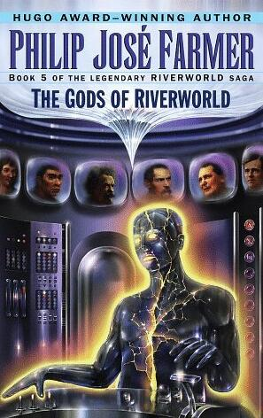
中文书名：《冥河世界之神》
英文书名：THE GODS OF RIVERWORLD (Riverworld, #5)
作 者：Philip José Farmer
出 版 社：Del Rey
代理公司：Lotts/ANA/Nina Yang
页 数：336页
出版时间：1983年10月
代理地区：中国大陆、台湾
审读资料：电子稿
类 型：科幻小说

内容简介：

曾存在于地球历史中的350亿人沿冥河世界宽阔、蜿蜒的河岸复活。大多数人重新开始生活——毫无置疑地接受了神秘恩人提供的食物。然而，仍有少数反叛的人拒绝看不见的主人控制他们的命运——这些人发起了一场入侵，最终揭发了令人难以置信的真相。

现在，冥河世界全能的领导者们正面临着由理查德·弗朗西斯·伯顿（Richard Francis Burton）爵士带领的反叛者们的挑战——他们控制了曾统治他们的神秘机制。然而，最可怕的挑战即将到来。未知的敌人在塔楼宽阔的走廊和秘密的房间里监视，等着偷袭篡权者……

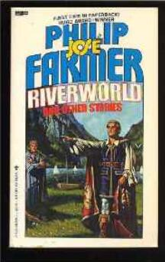
中文书名：《冥河世界与其他故事》
英文书名：RIVERWORLD AND OTHER STORIES
作 者：Philip José Farmer
出 版 社：Berkley
代理公司：Lotts/ANA/Nina Yang
页 数：264页
出版时间：1979年
代理地区：中国大陆、台湾
审读资料：电子稿
类 型：科幻小说

内容简介：

目录：

· 《冥河世界》（Riverworld）[改编自《明日世界》（Worlds of Tomorrow）Jan ’66；冥河世界] · na *
· J.C. on the Dude Ranch · ss *
· 《火山》（The Volcano） [as by保罗·查宾（Paul Chapin）] · ss F&SF Feb ’76
· 《亨利·米勒拂晓巡逻》（The Henry Miller Dawn Patrol）· ss Playboy Dec ’77
· 《索尔桥之谜》（The Problem of the Sore Bridge—Among Others）[as by 哈里·曼德斯（Harry Manders）] · nv F&SF Sep ’75
· 《黄铜与黄金》（Brass and Gold）（《比利佛山庄的马与飞艇》（Horse and Zeppelin in Beverly Hills））· ss Quark #4, ed. Samuel R. Delany & Marilyn Hacker, Paperback Library, 1971
· 《丛林皮病孩子在点头》（The Jungle Rot Kid on the Nod）· ss Broadside, 1968; New Worlds #200 ’70
· 《我阑尾中的声纳声》（The Voice of the Sonar in My Vermiform Appendix）· ss Quark #2, ed. Samuel R. Delany & Marilyn Hacker, Paperback Library, 1971
· 独白· ss Demon Kind, ed. Roger Elwood, Avon, 1973
· 《两种罪恶》（The Leaser of Two Evils）· ss Playboy Jul ’79
· 《下水道魅影》（The Phantom of the Sewers） [《朋友，是黑暗之王》（It’s the Queen of Darkness, Pal），as by罗德·基恩（Rod Keen）] · ss F&SF Aug ’78

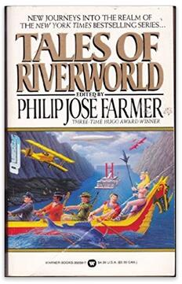
中文书名：《冥河世界的传说》
英文书名：TALES OF RIVERWORLD
作 者：Philip José Farmer
出 版 社：Grand Central Publishing
代理公司：Lotts/ANA/Nina Yang
页 数：336页
出版时间：1993年
代理地区：中国大陆、台湾
审读资料：电子稿
类 型：科幻小说

内容简介：

在冥河世界系列故事中，全世界已逝的人们在冥河世界中复活，沿着蜿蜒数千万英里的河岸遵循新的法则演绎人类历史的伟大传奇。

目录：

ix · 前言 ·菲利普·约瑟·法默（Philip José Farmer）· fw
1 · 《穿越黑暗的河流》（Crossing the Dark River）[上] ·菲利普·约瑟·法默（Philip José Farmer）· n. *
65 · 《地狱的洞》（A Hole in Hell）· 戴恩·赫尔斯特罗姆（Dane Helstrom）· ss *
73 · 《恩赐之地》（Graceland）· 艾伦·斯蒂尔（Allen Steele）· nv *
101 · 《每人一个神》（Every Man a God）· 迈克·瑞斯尼克（Mike Resnick）& 巴里·N·马尔兹伯格（Barry N. Malzberg）· nv *
141 ·《冥河世界的布兰丁》（Blandings on Riverworld）· 菲利普·C·詹宁斯（Phillip C. Jennings）· nv *
173 ·《两个盗贼》（Two Thieves）· 哈里·托特达夫（Harry Turtledove）· nv *
207 · 《傻瓜的天堂》（Fool’s Paradise）·埃德·戈尔曼（Ed Gorman）· nv *
237 · 《冥河世界的快乐人》（The Merry Men of Riverworld）· 约翰·格雷戈里·贝当古（John Gregory Betancourt）· na *
283 · 《未完的事务》（Unfinished Business）· 罗伯特·温伯格（Robert Weinberg）· nv *

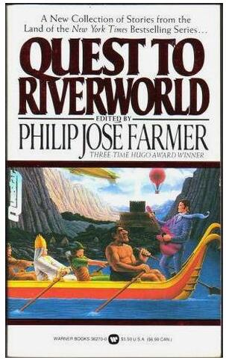
中文书名：《冥河世界的探寻》
英文书名：QUEST TO RIVERWORLD
作 者：Philip José Farmer
出 版 社：Grand Central Publishing
代理公司：Lotts/ANA/Nina Yang
页 数：328页
出版时间：1993年
代理地区：中国大陆、台湾
审读资料：电子稿
类 型：科幻小说

内容简介：

蜿蜒数千万英里的河岸旁，已经离世的人们享受着新生，这部科幻小说集收录了哈里·托特达夫（Harry Turtledove）、乔治·亚力克·艾辛格（George Alec Essinger）和菲利普·约瑟·法默（Philip José Farmer）等人的作品。

目录：

1 · 《明亮的河》（Up the Bright River）·菲利普·约瑟·法默（Philip José Farmer）· nv *
41 · 《如果国王不喜欢喜剧》（If the King Like Not the Comedy）· 乔迪·林恩·奈（Jody Lynn Nye）· nv *
64 · 《因为它在那里》（Because It’s There）·杰里·奥森（Jerry Oltion）· nv *
90 · 《奇迹之地》（A Place of Miracles）· 奥·戈英百科（Owl Goingback）· ss *
100 ·《佳吉列夫的冥河世界》（Diaghilev Plays Riverworld）·罗伯特·谢克里（Robert Sheckley）· nv *
123 · 《秘密之罪》（Secret Crimes）· 罗伯特·桑普森（Robert Sampson）· nv *
152 · 《英雄的硬币》（Hero’s Coin）· 布拉德·斯特里克兰（Brad Strickland）· ss *
160 ·《人类精神，甲虫精神》（Human Spirit, Beetle Spirit）·约翰·格雷戈里·贝当古（John Gregory Betancourt）· nv Aboriginal SF Fll ’93
185 · 《永不》（Nevermore）·大卫·毕肖夫（David Bischoff）&迪恩·韦斯利·史密斯（Dean Wesley Smith）· nv *
220 · 《老士兵》（Old Soldiers）·劳伦斯·瓦特-埃文斯（Lawrence Watt-Evans）· ss *
231 · 《传奇》（Legends）· 艾斯特·M·弗里斯纳（Esther M. Friesner）· nv *
262 · 《鼓起勇气的斯蒂芬》（Stephen Comes Into Courage）·瑞克·威尔伯（Rick Wilber）· nv *
286 · 《冥河世界轮盘》（Riverworld Roulette）·罗伯特·温伯格（Robert Weinberg）· nv *
314 · 尾声 ·菲利普·约瑟·法默（Philip José Farmer）· ss *

其他作品

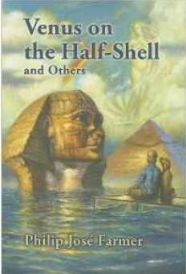
中文书名：《半边贝壳上的维纳斯》
英文书名：VENUS ON THE HALF-SHELL AND OTHERS
作 者：Philip José Farmer
出 版 社：Subterranean
代理公司：Lotts/ANA/Nina Yang
页 数：328页
出版时间：2008年1月
代理地区：中国大陆、台湾
审读资料：电子稿
类 型：科幻小说

内容简介：

《半边贝壳上的维纳斯》（Venus on the Half-Shell and Others）首次收录了菲利普·约瑟·法默（Philip José Farmer）才华横溢的“虚构小说时期”最出色的作品。

20世纪70年代中期，作者以笔名基尔戈·屈鲁特（Kilgore Trout）创作了这部引发热潮的作品——这位糊涂的科幻小说家取自库尔特·冯内古特（Kurt Vonnegut）笔下的人物——最终，它被摆上书架，封面印着的作者照片看起来仿佛蓄着胡须的流浪汉。关于谁创作了《半边贝壳上的维纳斯》（Venus on the Half-Shell and Others）一直存疑。是冯古内特，或者西奥多·斯特金（Theodore Sturgeon），传闻它是屈鲁特灵感的来源？又或者基尔戈·屈鲁特真的存在？就在某份知名报纸发表文章“证明”冯古内特创作了这本书时，雨果奖获奖科幻作家菲利普·约瑟·法默（Philip José Farmer）宣布他才是真正的作者。

富有争议的基尔戈·屈鲁特（Kilgore Trout）已经不是法默第一次或者最后一次放弃自己的名字，利用其它作家笔下的人物名字作笔名了。菲利普·约瑟·法默（Philip José Farmer）通过《半边贝壳上的维纳斯》（Venus on the Half-Shell and Others）化身多样的虚构人物：Cordwainer Bird、Paul Chapin、Rod Keen、Harry "Bunny" Manders、Leo Queequeg Tincrowdor、John H. Watson、M.D.甚至真实的作家William S. Burroughs。《无与伦比的同伴冒险》（The Adventure of the Peerless Peer）囊括了法默笔下新颖的歇洛克·福尔摩斯（Sherlock Holmes）/泰山王子，三十年来首次再版。

《半边贝壳上的维纳斯》（Venus on the Half-Shell and Others）展现了科幻小说中最具智慧和创造性的创意。

谢谢您的阅读！
请将回馈信息发至：
杨娜（Nina Yang)
安德鲁·纳伯格联合国际有限公司北京代表处
北京市海淀区中关村大街甲59号中国人民大学文化大厦1705室，100872
电 话：010-82449260
传 真：010-82504200
Email: Nina@nurnberg.com.cn
网 址: http://www.nurnberg.com.cn
新浪微博：http://weibo.com/nurnberg
豆瓣小站：http://site.douban.com/110577/
微信订阅号：安德鲁书讯


